云南省景东县二中2024学年语文高三第一学期期末检测模拟试题
注意事项:
1．答题前，考生先将自己的姓名、准考证号码填写清楚，将条形码准确粘贴在条形码区域内。
2．答题时请按要求用笔。
3．请按照题号顺序在答题卡各题目的答题区域内作答，超出答题区域书写的答案无效；在草稿纸、试卷上答题无效。
4．作图可先使用铅笔画出，确定后必须用黑色字迹的签字笔描黑。
5．保持卡面清洁，不要折暴、不要弄破、弄皱，不准使用涂改液、修正带、刮纸刀。

1．下列有关名著的说明，不正确的两项是
A．《三国演义》中，刘备在刘焉的招军榜文前慨然长叹，身后有人说道：“大丈夫不与国家出力，何故长叹？”玄德回视其人，并问其姓名，由此结识关羽。
B．《家》中，高家要把鸣凤嫁给冯老爷，晚上鸣凤来到觉慧窗下，房里咳嗽一声。鸣凤担心惊动别人，但还是轻轻敲了三下，低声叫了一声“三少爷”。
C．《边城》中，翠翠天真善良，温柔恬静，她对傩送的爱从未明确表达过，对天保的提亲也不曾坚定拒绝。她是人性美、自然美的化身，深切感人。
D．《欧也妮·葛朗台》中，葛朗台太太去世不久，葛朗台就请来克罗旭公证，要求欧也妮在财产文书上签字，欧也妮签了字，葛朗台这才放了心。
E.《哈姆莱特》中，哈姆莱特没能继承他本应该继承的王位，他的母亲乔特鲁德也很快就忘记了和老国王的恩爱，后一情况让哈姆莱特更难承受。
2．阅读下面的文字，完成下面小题。
可燃冰可以看成是高度压缩的固态天然气，遇火即可燃烧。同等条件下，煤、石油、天然气燃烧产生的能量比它要少数十倍，而且燃烧后不产生任何污染物质，这让科学家们如获至宝，把它称作“属于未来的能源”。可燃冰是迄今为止海底最具价值的矿产资源，它在海底分布的范围约占海洋总面积的10%，足够人类使用1000年。然而可燃冰的形成条件极为 ，温度不能太高，压力不能太大，一般在浅海底层沉积物、深海大陆斜坡沉积地层中才具备这种条件，因此开采极为困难。尽管人类 地寻求最好的开采方式，但开采量还是 。而且如果“可燃冰”在开采中发生泄漏，分解出来的甲烷气体从海水释放到大气层，将使全球温室效应问题更趋严重，后果不堪设想。可见，( )，只有合理地、科学地开发和利用，“可燃冰”才会真正地为人类造福。我国对可燃冰的试开采起步较晚，却 ，曾在南海海域进行的“可燃冰”试开采中，连续产气22天，从而成为全球海域“可燃冰”试开采连续产气时间最长的国家。
1．文中画横线的句子有语病，下列修改最恰当的一项是
A．同等条件下，煤、石油、天然气燃烧产生的能量比它要少数十倍，而且燃烧后几乎不产生任何污染物质
B．同等条件下，它燃烧产生的能量比煤、石油、天然气要多出数十倍，而且燃烧后几乎不产生任何污染物质
C．同等条件下，它燃烧产生的能量比煤、石油、天然气要多出数十倍，而且燃烧后不产生任何污染物质
D．同等条件下，它燃烧产生的能量比煤、石油、天然气要多出数十倍，而且燃烧后绝不产牛任何污染物质
2．依次填入文中横线上的词语，全都恰当的一项是
A．苛刻 殚精竭虑 微不足道 后米居上
B．尖刻 殚精竭虑 微乎其微 青出于蓝
C．苛刻 千方百计 微乎其微 后来居上
D．尖刻 千方百计 微不足道 青出于蓝
3．下列填入文中括号内的语句，衔接最恰当的一项是
A．“可燃冰”带给人类的不仪是新的希望，还有新的挑战
B．“可燃冰”在带给人类新的希望的同时，更多的是新的挑战
C．“可燃冰”带给人类的不仅是新的挑战，还有新的希望
D．“可燃冰”在带给人类新的挑战的同时，更多的是新的希望
3．阅读下面的材料,根据要求写作。
1946年,17岁的梁再冰报考清华建筑系,差两分。对一手创建了清华建筑系的梁家而言,女儿报考清华建筑系是一种理想,也是一种家族情怀。父母决定调出女儿的试卷,核实无误。( 当时是学校完全自主招生。)
梁再冰转身去了北大西语系,一生便与建筑再无瓜葛。
三年后,梁从诫如宿命一般，离清华建筑系的录取线差两分。母亲林徽因再次调取试卷,发现有几道题像是故意做错的,试卷上一行小字:“我不喜欢建筑,我喜欢历史。”
那一刻,林徽因半晌没有吱声,梁从诫如愿去了北大攻读历史。
梁再冰成为新华社记者，为中国的新闻事业做出了杰出的贡献;梁从诫毕业后赴云南大学历史系任教,后来领导创建了中国第一家民办环保组织“自然之友”。
这是一个普通的家庭,父母对孩子寄予殷切的期望;也像普通的家庭,孩子要经历高考的筛选。这又是一个特殊的家庭,一手创立了清华建筑系,有能力为儿女的前程铺路搭桥，却先后将儿女“拒”之门外。
此时，十七八岁的你和你的家庭也将迎来属于你的高考,或许,梁家的高考故事可以带给你一些触动，一些思考。请你选择一个角度,谈谈你读了故事以后,引发的思考和感慨。
要求:明确文体,标题自拟,800字以上。
4．下列诗句中，与下图的情境最吻合的一项是( )
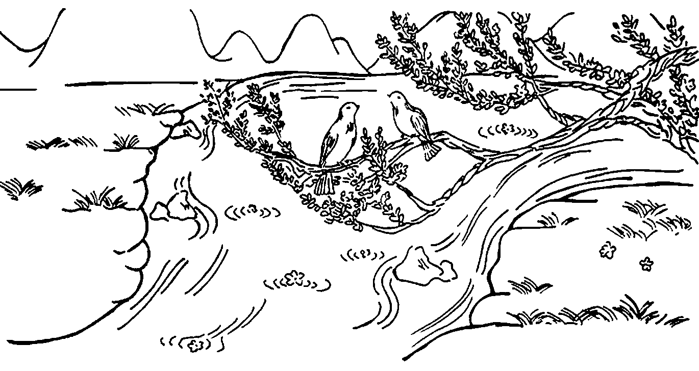
A．漠漠水田飞白鹭，阴阴夏木啭黄鹂。
B．映阶碧草自春色，隔叶黄鹂空好音。
C．独怜幽草涧边生，上有黄鹂深树鸣。
D．两个黄鹂鸣翠柳，一行白鹭上青天。

5．阅读下面这首唐诗，完成下列小题。
赠卖松人
于武陵①
入市虽求利，怜君意独真。
欲将寒涧树，卖与翠楼人。
瘦叶几经雪，淡花应少春。
长安重桃李，徒染六街②尘。
[注]①于武陵，中唐诗人，曾考取进士。一生仕途不达，遍游天下。②六街，指长安城内的六条主要街道。
1．下列对这首诗的赏析，不正确的一项是（）
A．卖松人把松树送到长安卖与那些住在翠楼中的富贵人家，这样的行为不合时宜。
B．颔联“寒涧”写出了松树长于深山大谷中，生长环境恶劣，为下联“瘦叶几经雪”作铺垫。
C．桃李虽然沾染了长安城的尘土，但难掩妖艳妩媚，仍是长安城富贵人家的喜爱之物。
D．本诗写法上多用对比。比如“寒涧”“翠楼”的环境对比，“松”与“桃李”的际遇对比。
2．本诗语言婉中带讽，请结合全诗进行赏析。

6．把下列句子补写完整。
（1）可堪孤馆闭春寒，______________。（秦观《踏莎行·郴州旅舍》）
（2）_____________，玉垒浮云变古今。（杜甫《登楼》）
（3）渐霜风凄紧，___________，残照当楼。（柳永《八声甘州》）
（4）万里归船弄长笛，________________，（黄庭坚《登快阁》）
（5）___________，不破楼兰终不还。（王昌龄《从军行》）
（6）分野中峰变，____________。（王维《终南山》）
（7）___________，____________。山河表里潼关路。（张养浩《山坡羊·潼关怀古》）

7．阅读下面的文字，完成各题。
材料一：
《流浪地球》的票房奇迹，加上此前《三体》的热销，刘慈欣的作品影响巨大，但社会各界的评价却颇有两极分化之势。
刘慈欣的大多数作品都没有精巧的剧情或百转千回的人物感情，更多是直接甩出一个个宏大震撼的设定，靠设定本身为读者带来审美快感。在笔下，主人公与他人的情感联结不过是宇宙规律中很小的部分，和人类命运、宇宙洪荒相比，根本不值一提。刘慈欣自称是“一个疯狂的技术主义者”，他坦承自己“喜欢文学因素较少、科幻因素较多的科幻作品，一直认为，透视现实和剖析人性不是科幻小说的任务，更不是它的优势”，甚至有过“把科幻从文学剥离出来”的激进想法。在写作的过程中，刘慈欣却逐渐意识到需要保持“科学性与文学性的平衡、思想性与可读性的平衡、作为文学的科幻与作为商品的科幻的平衡”，他后来的作品“正是这些平衡的结果”，这“或多或少地背叛了自己的科幻理念”。
刘慈欣对文笔也并不是没有自觉。他评价阿西莫夫的文笔，“平直、单色调、刚硬、呆板……几乎所有这类文学上的负面词都可以用来形容他的文笔”，却又话锋一转，表示“这种笔调无论如何是不适合文学的，但却很适合科幻，也使他的小说风靡世界”。刘慈欣对于他敬仰的阿西莫夫的描述，显然也适用于他自己的文风。
（摘编自冰村《刘慈欣：黄金年代的守望者》）
材料二：
为什么有人认为科幻小说欠缺文学性？

以上内容仅为本文档的试下载部分，为可阅读页数的一半内容。如要下载或阅读全文，请访问：https://d.book118.com/098116013106006034

